Pracovní list – Tvary oceánského dna
- Z přeházených písmen sestavte správné výrazy a doplňte je do obrázku:
- E L Š F – _ _ _ _ b. N O S C K E Ý Á E H T Ř B – _ _ _ _ _ _ _ _ _ _ _ _ _
c. O B E P Ž Ř Í – _ _ _ _ _ _ _ d. S O C K E Á Á N P N Á E V – _ _ _ _ _ _ _ _ _ _ _ _ _
e. I Z V Á L – _ _ _ _ _ f. P T O R L O O V O S – _ _ _ _ _ _ _ _ _ _
g. Ř Ž N B E Í Á A Č R – _ _ _ _ _ _ _ _ _ _
h. H L U O B O K O C Á E K S Ý N Ř P K Í O P – _ _ _ _ _ _ _ _ _ _ _ _ _ _ _ _ _ _ _ _ _
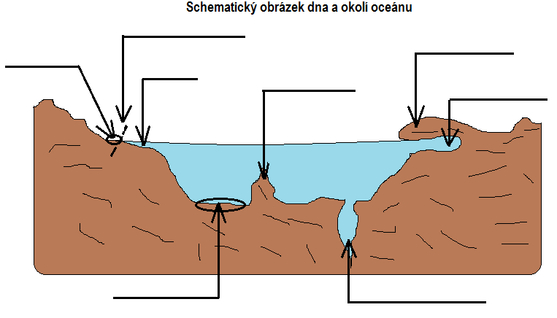
- Spojte, co k sobě náleží:
- Šelf i. Oceán vybíhající do pevniny h. Guinejský
- Záliv ii. Oblast, která obklopuje břežní čáru i. Brazilská
- Poloostrov iii. Plochá místa v oceánu dosahující až hloubky 6km j. šelf Norského moře
- Pobřeží iv. Místa v oceánu nejvýše do hloubky 200m k. Apeninský
- Hlubokooceánský příkop v. Vyvýšená místa v oceánu oddělující oceánské pánve l. Středoatlantský
- Oceánská pánev vi. Nejhlubší místa v oceánu m. pobřeží Žlutého moře
- Oceánský hřbet vii. Pevnina vybíhající do oceánu n. Mariánský

